中国科学技术大学太湖路校区
校园临时标识牌采购项目询价公告
现对中国科学技术大学太湖路校区校园临时标识牌设计、施工与安装项目进行询价，欢迎具备资格的供应商参加。
一、项目名称及内容
1. 项目名称:中国科学技术大学太湖路校区校园临时标识牌采购项目
2. 采购编号:/
3. 采购人:中国科学技术大学
4. 资金来源:自筹，已落实
5. 采购预算:3.08万元（最高限价）
6. 采购需求：中国科学技术大学太湖路校区校园临时标识牌设计、施工与安装。具体详见附件《导视系统设计类别及清单》。
（1）标识牌设计要求：融合科大特色、彰显文化内涵，与太湖路校区建筑风格、色调等整体保持协调。

（2）项目进度计划：2026年7月27日前完成设计方案调整、细化，并定稿；8月10日前完成生产及安装。
（3）标识牌数量说明：根据校园及楼宇交付使用情况确定最终采购数量，临时标识牌采购费用据实结算。
二、供应商资格要求
1、供应商须具备以下资格：
（1）具备独立法人资格，提供有效营业执照；
（2）单位负责人为同一人或者存在直接控股、管理关系的不同供应商，不得参加同一包的投标或者未划分包的同一招标项目的投标，否则取消所有相关投标人的投标资格，并限制所有相关投标人今后参与中国科大保卫与校园管理处采购活动的资格。
2、在投标截止时间，供应商（含其不具有独立法人资格的分支机构）存在下列有效情形之一的，不得推荐为成交候选人，不得确定为成交人：
（1）被人民法院列入失信被执行人名单的；
（2）被市场监督管理部门（或工商行政管理部门）列入企业经营异常名录的；
（3）被税务机关列入重大税收违法案件当事人名单的；
（4）被政府采购监管部门列入政府采购严重违法失信名单的。
注：“有效”是指“情形”规定的程度、起止期间处于有效状态。
供应商应通过“信用中国”网站（www.creditchina.gov.cn）查询“失信被执行人”和“重大税收违法失信主体”，通过中国政府采购网（www.ccgp.gov.cn）查询“政府采购严重违法失信行为记录名单”，通过国家企业信用信息公示系统网(www.gsxt.gov.cn)查询“严重违法失信企业名单”，并提供响应文件提交当天的自身信用记录查询结果网页截图，加盖单位公章。
3、本项目不接受联合体投标。

三、询价文件的获取
北京时间2026年7月16日至2025年7月18日，登录https://bwc.ustc.edu.cn/,在 “通知公告”中下载。

四、响应文件的提交截止时间
响应文件提交截止时间: 北京时间2026年7月20日上午9:30
响应文件提交地点:中国科学技术大学东区学生服务中心409办公室

五、响应文件开启时间及地点
1.响应文件开启时间 : 北京时间2026年7月20日上午9:30
2.响应文件开启地点:中国科学技术大学东区学生服务中心楼4楼东会议室

六、联系方式
采购人:中国科学技术大学
地址:安徽省合肥市金寨路96号
联系人:汪老师 0551-63603159（注：本项目建议提前踏勘，进校请提前联系报备）
踏勘地址：安徽省合肥市包河区太湖路22号中国科大太湖路园区（原安徽省交通职业技术学院）

附件

导视系统设计类别及清单
序号 | 类别 | 现有标牌示例 | 备注 | 数量（预计）
1 | 路口指引标牌 | 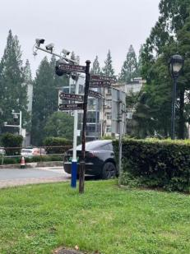 | 不局限于示例 | 5
2 | 楼栋信息显示标牌 | 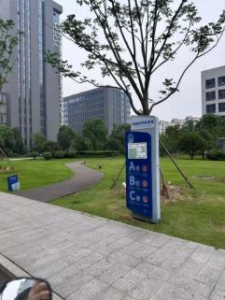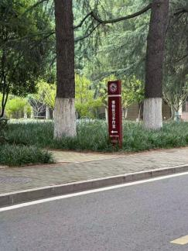 | 楼前显著位置安装 | 6
3 | 汇车广角镜 | 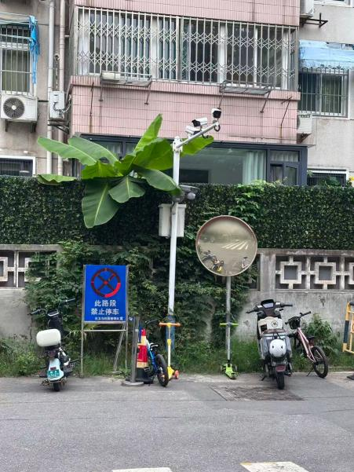 | 不局限于示例 | 5
4 | 校内交通限速标识 | 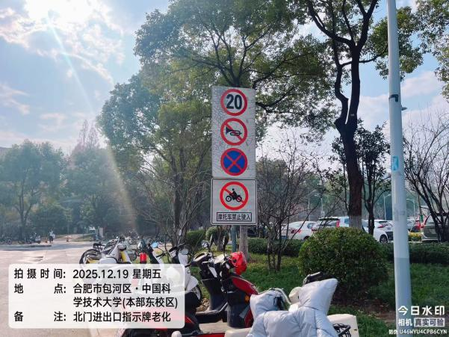 | 不局限于示例 | 3

响 应 文 件（格式）
采购编号:/

项目名称:
供应商: （盖单位章）
法定代表人或其委托代理人: （签字或盖章）

日 期: 年 月 日

- 响应函与响应函附录

一、响应函
致:中国科学技术大学

- 我方已仔细研究了中国科大全校区电动液压升降桩及控制系统维保服务采购项目询价文件的全部内容，接受你方在询价文件中对供应商的约束条件。我方愿意以我方提交的响应报价，按照合同的约定履行合同义务。
- 我方承诺在询价文件规定的响应文件有效期内不修改、撤销响应文件，如果在询价后规定的有效期内撤回报价，我方愿意赔偿由此给采购人造成的相关一切损失。
- 我方已详细审查全部询价文件。我们完全理解并同意放弃对这方面有不明及误解的权力。
- 我方完全理解贵方不一定接受最低报价的响应。
- 我方在此声明，所提交的响应文件及有关资料内容完整、真实和准确，企业运营正常（注册登记信息、年报信息可查），由于我方提供资料不实而造成的责任和后果由我方承担，我方同意按照贵方提出的要求，提供与报价有关的任何证据、数据或资料。
- 如我方被确定为成交供应商:
- 我方承诺在询价文件规定的期限内与你方签订合同；
- 在签订合同时不向你方提出附加条件；
- 我方承诺在合同约定的期限内提供并交付货物及服务，履行合同规定的各项义务。
- 我方同意按照你方要求提供与我方参与询价有关的一切数据或资料。
- 我方对响应文件中所提供资料、文件、证书及证件的真实性、合法性和有效性负责。
- 其他补充说明:

供应商名称: （盖单位章）
法定代表人（单位负责人）或其委托代理人: （签字或盖章）
地址 邮编
电话 传真
电子邮箱 网址:
年 月 日

二、法定代表人（单位负责人）身份证明或授权委托书
法定代表人（单位负责人）身份证明
供应商名称:
单位性质:
地 址:
成立时间: 年 月 日
经营期限:
姓名: 性别: 年龄: 职务:
系（供应商名称）的法定代表人（单位负责人） 。
特此证明。
供应商名称: （盖单位章）
年 月 日
附:法定代表人（单位负责人）身份证复印件。
身份证正面 | 身份证反面

法定代表人（单位负责人）授权委托书

本人 （姓名）系 （供应商名称）的法定代表人，现委托 （姓名）为我方代理人。代理人根据授权，以我方名义签署、澄清、说明、补正、提交、撤回、修改 （项目编号）的 （项目名称）的响应文件、签订合同和处理有关事宜，其法律后果由我方承担。
代理人无转委托权。
代理人: 性别: 年龄:
身份证号码: 职务:
供应商名称: （盖单位章）
法定代表人（单位负责人）: （签字或盖章）
授权委托日期: 年 月 日

附:法定代表人（单位负责人）身份证复印件及委托代理人身份证复印件
身份证正面 | 身份证反面

三、响应报价一览表
货币单位:人民币
序号 | 项目 | 内容
1 | 项目名称 | 中国科学技术大学太湖路校区校园临时标识牌采购
2 | 采购编号 | /
3 | 响应报价 | 大写: 元  小写: 元
4 | 响应有效期 | 90日历天
5 | 质保期 | 完全响应询价文件要求
7 | 合同形式 | 完全响应询价文件要求
8 | 付款方式 | 完全响应询价文件要求
9 | 备注 | 此报价包含设计、生产、安装、运输、人工、税等所以费用，采购人不另行支付任何费用。

供应商名称: （单位盖章）
法定代表人（单位负责人）或其委托代理人: （签字或盖章）
年 月 日

四、分项报价表
单位:人民币元
序号 | 分项名称 | 单位 | 数量（预计） | 材质 | 单价（元） | 总价（元）
1 | 路口指引标牌 | 根 | 5
2 | 楼栋信息显示标牌 | 块 | 6
4 | 汇车广角镜 | 根 | 5
5 | 校内交通限速标识 | 块 | 3
合计报价： 元（大写： ）

供应商名称: （单位盖章）
法定代表人（单位负责人）或其委托代理人: （签字或盖章）
年 月 日

五、营业执照、资质证书

六、实质性要求响应/偏离表

项目编号:
序号 | 产品名称 | 采购人要求规格型号（服务要求） | 供应商响应 | 偏离说明 | 备注
1 |  |  |  | □无偏离  □正偏离  □负偏离
2
供应商承诺:除技术规格响应/偏离表列出的偏差外，供应商响应询价文件的全部要求。

七、书面承诺函
（不按以下格式及内容编写，作无效响应处理）
致: 中国科学技术大学
就贵方采购项目中国科学技术大学太湖路校区校园临时标识牌采购，我方现做出以下承诺:
1、我方已明确本项目采用固定总价合同，我方的最终报价在合同执行过程中保持不变，不以任何理由向采购人要求增加费用。
2、我方无“单位负责人为同一人或者存在直接控股、管理关系的不同供应商，不得参加同一合同项下的采购活动”情形。
3、我方完全具备履行本项目标的能力（含技术、财务等各方面）。
4、我方对询价文件各项条款均无异议，并承诺完全响应询价文件规定的所有条款。

若上述承诺任何一条不能兑现，采购人有权取消我方成交资格。

特此承诺
供应商名称: （盖章）
法定代表人或其委托代理人: （签字或盖章）
日期: 年 月 日

八、供应商认为应提供的其他资料

